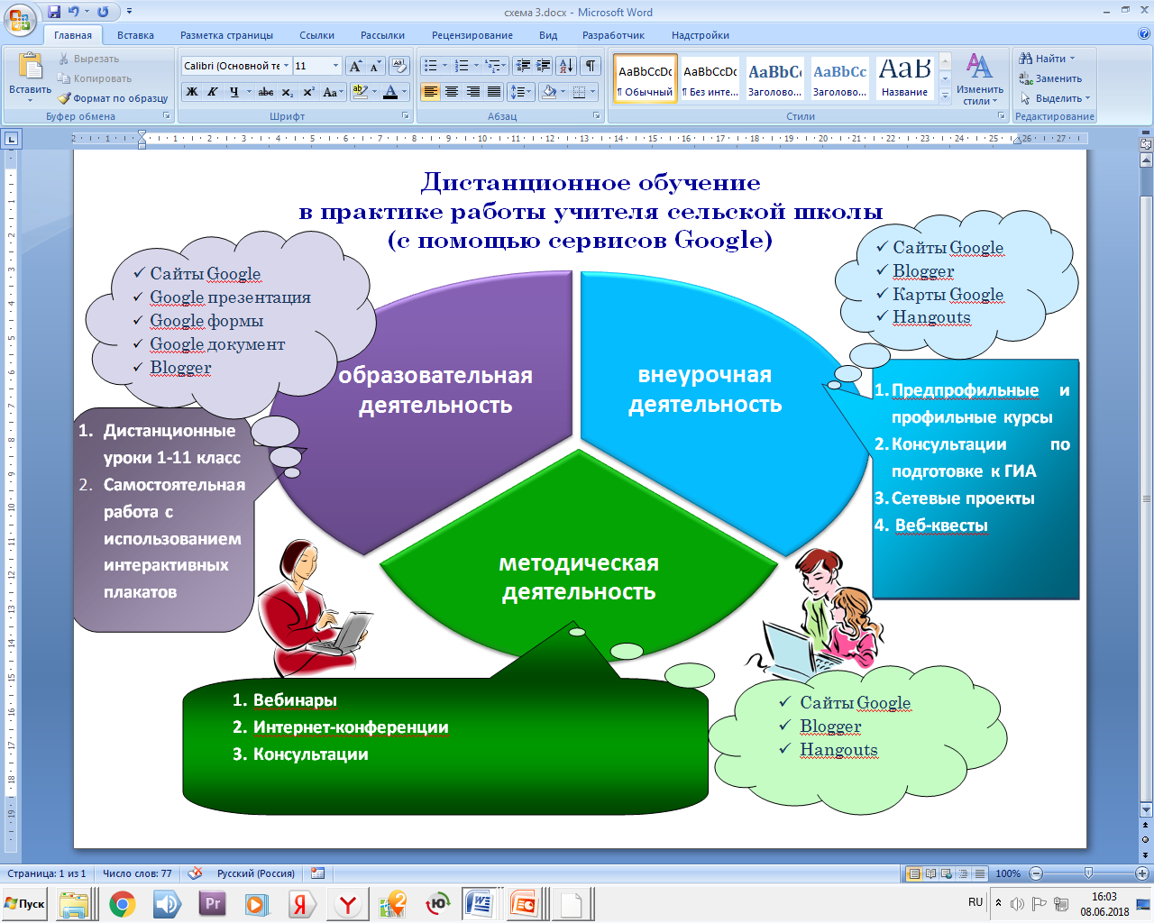
3
Использование технологии дистанционного обучения
в учебном процессе

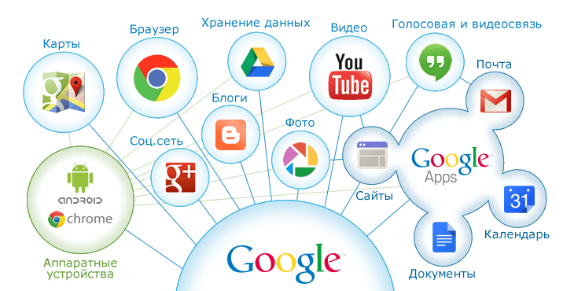

Схема 1. Если учеником пропущено несколько уроков

5
Схема 2а. Если ученик по болезни или другим причинам пропустил целую тему
(изучение с помощью интерактивного плаката)

Интерактивный плакат создан с помощью MS Power Point

6
Схема 2б. Если ученик по болезни или другим причинам пропустил целую тему
(изучение с помощью интерактивного плаката)

Интерактивный плакат создан с помощью сервиса Google Презентации

7

Использование технологии дистанционного обучения вне уроков

Схема 1. Внеурочная деятельность при реализации ФГОС

9
Схема 2. Использование технологии дистанционного обучения при подготовке к экзаменам

10
Схема 3а. Использование технологии дистанционного обучения при работе
с высокомотивированными детьми

Если учитель и ученик находятся в одном образовательном учреждении, и у ученика есть адрес сайта или блога учителя
11
Схема 3б. Использование технологии дистанционного обучения при работе
с высокомотивированными детьми

Если учитель и ученик находятся в разных образовательных учреждениях или у ученика нет доступа к сайту
или блогу учителя
12
Использование технологии дистанционного обучения
при методической работе с учителями района

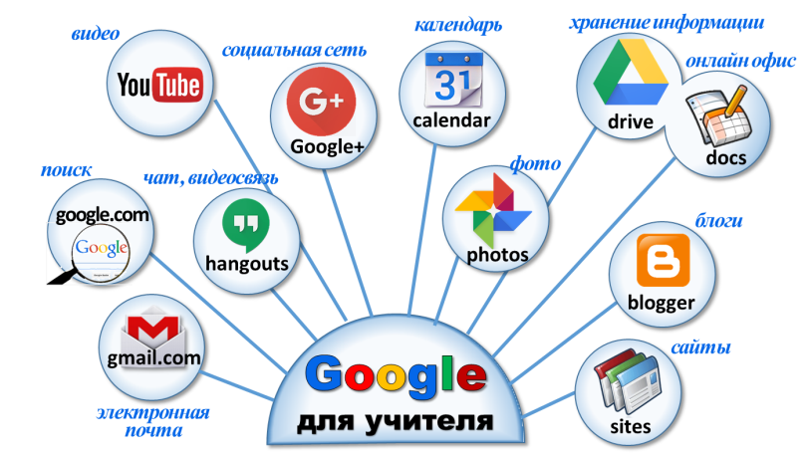
Схема 1. Организация и проведение методического семинара для учителей в виде видео встречи
14

Схема 2. Организация и проведение вебинара для учителей
15
Схема 3. Организация и проведение форума (чата) для учителей

16

